Додаток
до проєкту рішення 44 сесії Менської міської ради 8 скликання
24 січня 2024 року №49
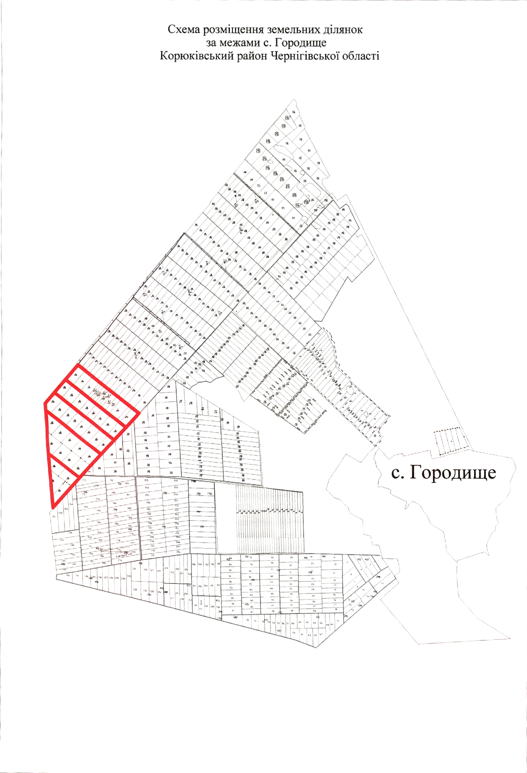

Начальник відділу земельних відносин, агропромислового комплексу та екології Оксана СКИРТА

